万州二中高２０１９级高一下期３月月考化学试卷
班级： 姓名：
总分：１００分 时间：９０分钟
可能用到的相对原子质量：Cu－６４
一、选择题：（５０分，１－１０题每题２分，１１－２０题每题３分）
1．我国在世界上最早应用湿法冶金术冶炼的金属是( )。
A．Fe B．Cu C．Ag D．Hg
2.下列金属冶炼的反应原理，不正确的是( )。
A．2NaCl(熔融) =====2Na＋Cl₂↑ Ｂ．2HgO=====2Hg＋O₂↑
C．Fe₃O₄＋4CO =====3Fe＋4CO₂ Ｄ．MgO＋H₂=====Mg＋H₂O
３．下列过程WWW.ziyuanku.com中，涉及化学变化的是（ ）
A. 氯气通入水中制氯水 B. 蒸馏法将海水淡化为饮用水
C. 活性炭使红墨水褪色 D. 四氯化碳萃取碘水中的碘
４. 下列说法中正确的是（ ）
A．向久置的氯水中滴入紫色石蕊试液，溶液先变红后褪色
B．纯净的氢气在氯气中安静地燃烧，发出苍白色火焰
C．漂白粉的有效成分是CaCl₂和Ca（ClO）₂，应密闭保存
D．在氯气泄漏时，可以用浸有NaOH水溶液的毛巾捂住口鼻，并向下风方向跑
５. 能与SO₂气体发生反应，但无沉淀产生的是（ ）
①氯水 ②Ba（OH）₂溶液 ③石灰水 ④Na₂CO₃溶液 ⑤稀硫酸 ⑥Na₂SO₃溶液。
A．只有① B．①③④ C．④⑤⑥ D．①④⑥
６.下列叙述正确的是（ ）
A．常温下，浓H₂SO₄与铁不发生反应，可以用铁槽车来运输浓硫酸
B．实验室用足量的MnO₂与2mol浓盐酸充分反应，生成1molCl₂
C．浓HNO₃常显黄色是因为溶解了NO₂的缘故
D．标况下，33.6L的SO₃的物质的量有1.5mol
７. 下列反应属于氮的固定作用的是 （ ）
A．N₂和H₂一定条件下反应制取NH₃ B．硝酸工厂用NH₃氧化制取NO
C．NO遇空气转化为NO₂ D．由NH₃制碳酸氢铵和硫酸氨
８. 将下列溶液置于敞口容器中，溶液质量会增加的是（ ）
A．稀硫酸 B．浓盐酸 C．浓硫酸 D．浓硝酸
9. 下列反应中，硝酸只表现氧化性的是（ ）Ziyuanku.com
A．3FeO+10HNO₃=3Fe(NO₃)₃+NO↑+5H₂O
B．C+4HNO₃(浓)CO₂↑+4NO₂↑+2H₂O
C．Al(OH)₃+3HNO₃=Al(NO₃)₃+3H₂O
D．3Zn+8HNO₃=3Zn(NO₃)₂+2NO↑+4H₂O
10. 关于元素周期表，以下说法错误的是( )
A．科学家根据元素的原子结构和性质，把它们科学有序地排列起来，得到了元素周期表

B．原子序数是按元素原子核电荷数递增的顺序给元素编的号
C．元素周期表上对金属元素、非金属元素用不同的颜色做了区分
D．元素周期表共有7个周期，18个族
11.下列关于元素周期律的叙述正确的是( )
A．随着元素原子序数的递增，原子最外层电子数总是从1到8重复出现
B．元素的性质随着原子序数的递增而呈周期性变化
C．随着元素原子序数的递增，元素的最高正价从＋1到＋7，负价从－7到－1重复出现
D．元素性质的周期性变化是指原子核外电子排布的周期性变化、原子半径的周期性变化及元素主要化合价的周期性变化
12. 检验某未知溶液中是否含有氯离子(Cl⁻),正确的操作是( )
A.向未知溶液中加入AgNO₃溶液,有白色沉淀产生
B.向未知溶液中加入AgNO₃溶液,有白色沉淀产生,加入盐酸,沉淀不消失
C.向未知溶液中加入稀硝酸酸化后,再加入AgNO₃溶液,有白色沉淀产生
D.向未知溶液中加入稀盐酸酸化后,再加入AgNO₃溶液,有白色沉淀产生
13. 在NO₂被水吸收的反应中，发生还原反应和氧化反应的物质的质量比为（ ）
A．3∶1 B．1∶3 C．1∶2 D．2∶1$来&源：ziyuanku.com
14. Cl₂和SO₂都能使品红溶液褪色。若将等物质的量的Cl₂、SO₂混合后，再通入品红与BaCl₂的混合溶液，能观察到的现象是①溶液很快褪色 ②溶液不褪色 ③出现沉淀
④不出现沉淀( )
A．①② B．①③ C． ②④ D．②③
15. 没有做实验而欺骗老师的学生是（ ）
A．老师,我用Na₂SO₃与BaCl₂溶液作用,有白色沉淀生成,加入盐酸后沉淀消失
B．我向BaCl₂溶液中通入SO₂气体,也有白色沉淀生成
C．老师，我向Ba(OH)₂溶液中通入SO₂气体,也有白色沉淀生成老师
D．老师，我向用硝酸酸化的BaCl₂溶液中通入SO₂气体,我以为不会有沉淀,可出现了白色沉淀
16. 如图在盛有溴水的三支试管中分别加入少量的苯、四氯化碳和酒精，振荡后静置，出现下列现象，正确的结论是(提示：苯是一种有机溶剂，不溶于水，密度比水小)( )
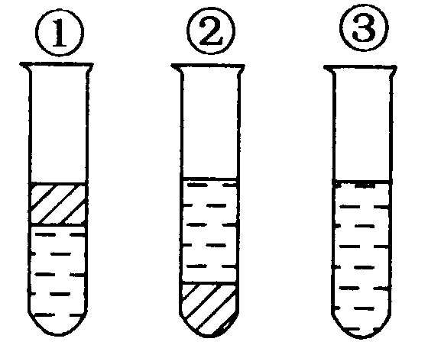
A．①加入的是CCl₄，②加入的是苯，③加入的是酒精$来&源：ziyuanku.comziyuanku.com
B．①加入的是酒精，②加入的是CCl₄，③加入的是苯
C．①加入的是苯，②加入的是酒精，③加入的是CCl₄
D．①加入的是苯，②加入的是CCl₄，③加入的是酒精
17. 下列说法正确的是( )
A．同周期的ⅡA族与ⅢA族元素的原子序数一定相差1
B．镁、铝、铜、铁、钠五种金属元素中，铜和铁属于过渡元素
C．元素的非金属性越强，其气态氢化物水溶液的酸性越强
D．第三周期非金属元素含氧酸的酸性从左到右依次增强
18. 同周期的X、Y、Z三种元素，已知其最高价氧化物对应水化物的酸性：H₃XO₄<H₂YO₄<HZO₄。下列判断正确的是( )
A．非金属性：X>Y>Z B．气态氢化物的稳定性：X>Y>Z
C．原子半径：X<Y<Z D．对应阴离子的还原性：X>Y>Z
19. 物质的量比为 2：5的锌与稀HNO₃反应，若硝酸被还原的产物为N₂O，反应结束后锌无剩余，则反应中被还原的HNO₃与未被还原的HNO₃的物质的量比为（ ）
A．1：4 B．1：5 C．2：3 D．2：5
20. 用下列实验装置进行相应实验，不能达到实验目的的是( )
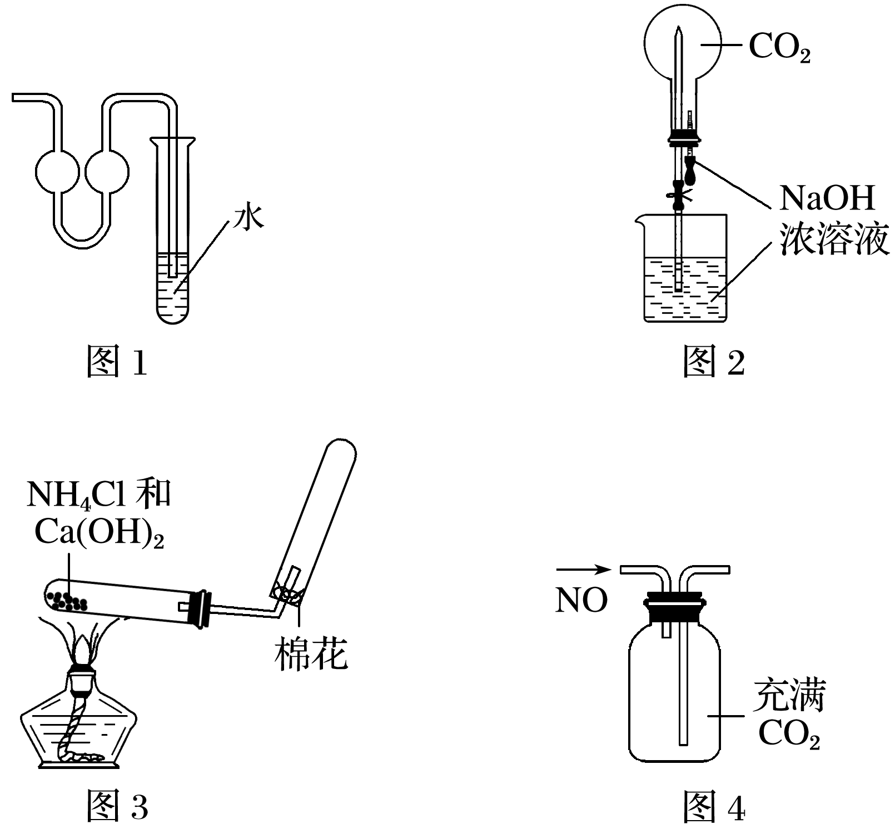
A．图1：少量氨气的尾气吸收装置 B．图2：二氧化碳的喷泉实验
C．图3：制备和收集氨气 D．图4：收集NO气体

II 非选择题(共５０分)
21. (12分) 分别向盛有①紫色石蕊溶液 ②NaOH溶液 ③品红溶液 ④酸性高锰酸钾溶液的试管中通入SO₂气体。
（1）试管①中的现象： 发生反应的化学方程式是： 。
（2）试管②中如果通入过量的SO₂，则发生反应的化学方程式为： 。
（3）试管③中的现象： ，如将吸收SO₂后的该溶液加热，现象： 。
（4）试管④中的现象： 。
（5）上述实验中，SO₂表现出酸性氧化物性质的是 （填试管标号，下同），SO₂表现出漂白性的是 。SO₂表现出还原性的是 。
22. (12分)在浓硝酸中放入铜片：
(1)开始反应的化学方程式为__________________________________
实验现象为______________________________________。资*源%库
(2)若铜有剩余，则反应将要结束时的反应方程式为_____________________________
(3)待反应停止后，再加入少量25%的稀硫酸，这时铜片上又有气泡产生，其原因是______________________________________。
(4)若将12.8 g铜跟一定量的浓硝酸反应，铜消耗完时，共产生5.6 L(标准状况)气体。则所消耗的HNO₃的物质的量为________，其中显氧化性的硝酸的物质的量为________。
23. (10分) 下图甲和乙是万二中杨老师制备NH₃并进行性质实验时的改进装置：
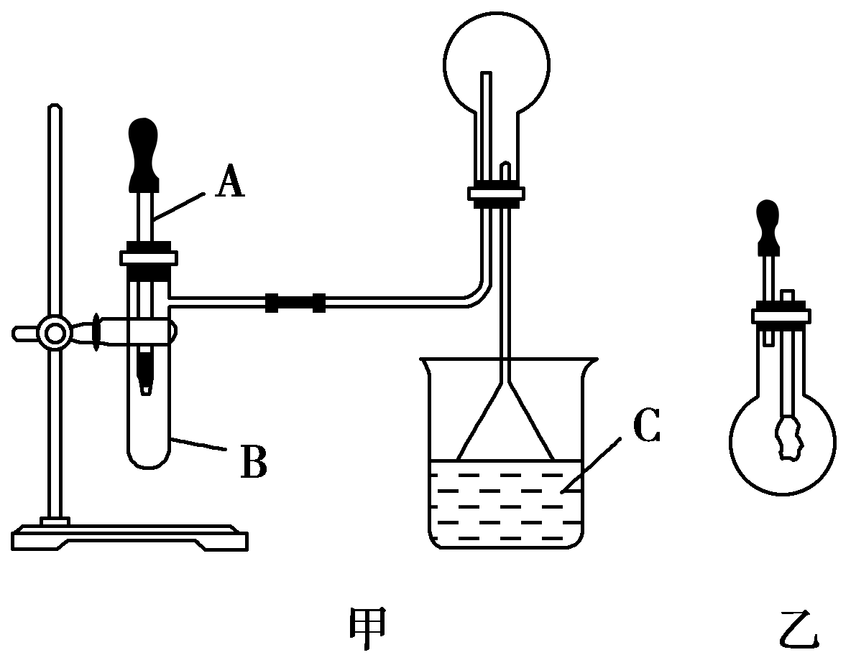
(Ⅰ)按图甲把仪器安装好，称取2 g固体氯化铵装入试管底部，再快速称取2 g氢氧化钠覆盖在氯化铵上方；立即用带有滴管的塞子塞紧(滴管预先吸入约2 mL浓氨水)；烧杯内盛滴有酚酞试液的水；把浓氨水滴入试管里，可立即观察到试管内发生剧烈反应，有大量气泡。
(Ⅱ)将(Ⅰ)中收集满NH₃的圆底烧瓶取下，改装成图乙所示的装置，胶头滴管内事先预吸入2 mL H₂O，此时小气球系在玻璃棒上呈自然松弛状态；将滴管内的水慢慢滴入烧瓶中，轻轻晃动烧瓶，通过观察实验现象便可以验证NH₃的某个性质。按要求回答下列问题：资*源%库 ziyuanku.com
(1)中学化学教材中是用氯化铵与氢氧化钙加热制取NH₃，该反应的化学方程式为________________________________________________________________________。
(2)图甲中的NH₄Cl与NaOH固体混合能否用CaO固体代替？________(填“能”或“不能”)
(3)如何判断图甲中烧瓶已收集满NH₃？
________________________________________________________________________。
(4)乙中胶头滴管中的水挤入烧瓶后，观察到的现象是____________，它说明了NH₃______________________________________________________________。
24. (16分) I、我国著名化学家张青莲精确地测定了锗(Ge)、锌等九种元素的相对原子质量，得到的新值被作为国际新标准。已知锗的原子序数为32。
(1)它位于元素周期表中第________周期________族。
(2)锗类似于铝，能溶于氢氧化钠溶液，其主要原因是________________________。
①它与硅位于同一主族 ②它与铝位于对角线位置，且性质相似
③它位于周期表中金属与非金属分界线附近 ④它位于边界线附近
⑤它是两性物质
(3)材料科学是目前全世界研究的热点，为了寻找半导体材料，科学家应在元素周期表中某区域寻找元素组成材料，该区域是________。
A．左上角 B．右上角 C．过渡元素 D．金属与非金属分界线附近
II、中国新闻网综合媒体报道，美国华裔科学家叶军领导一个研究小组成功制造出全球最准确的时钟，两亿年误差不足一秒。它是一个锶原子钟，比铯原子喷泉钟准确得多，估计可大大促进不同的电讯网络的发展，将使全球各地的船只导航变得更为准确。已知锶位于周期表中第五周期第ⅡA族。
(1)锶元素属于________(填“金属”或“非金属”)元素，金属性比钙元素____(填“强”或“弱”)。
(2)锶________(填“能”或“否”)与冷水反应。锶(Sr)的最高价氧化物对应水化物Sr(OH)₂的碱性________(填“大于”或“小于”)Mg(OH)₂。
(3)SrCO₃________(填“能”或“不”)溶于水，写出其与盐酸反应的离子方程式：
_____________________________________________________。

参考答案：
１、Ｂ ２、Ｄ ３、Ａ ４.Ｂ ５.Ｄ ６.Ｃ ７.Ａ
８.C 9.B 10.D 11.B 12.C 13.C 14.D 15.B 16.D 17.B 18.D 19.A 20.C
21. (12分)（1）变红(1分) SO₂+H₂O H₂SO₃(2分)
（2）SO₂+NaOH = NaHSO₃(2分)
（3）红色褪去(1分) 又恢复红色(1分) （4）紫红色消失(1分)
（5）①②(2分) ③(1分) ④(1分)
22. (12分) (1)Cu＋4HNO₃(浓)===Cu(NO₃)₂＋2NO₂↑＋2H₂O(2分)
铜片逐渐变小，溶液颜色变成绿色，并有红棕色气体产生(2分)
(2)3Cu＋8HNO₃(稀)===3Cu(NO₃)₂＋2NO↑＋4H₂O(2分)
(3)溶液中有硝酸根离子，加入稀硫酸后增加了溶液中氢离子的浓度，发生反应：3Cu＋8H＋＋2NO===3Cu^{2＋}＋2NO↑＋4H₂O(2分) (4)0.65 mol(2分) 0.25 mol(2分)
23. (10分) (1)Ca(OH)₂＋2NH₄Cl=====CaCl₂＋2NH₃↑＋2H₂O(2分)
(2)能(2分)) (3)烧杯内的溶液变红(2分) (4)气球逐渐变大(2分)
极易溶于水(2分)
24. (16分) Ｉ (1) 四(1分) ⅣA(1分) (2)②③(2分) (3)D(2分)
ＩＩ (1)金属(2分) 强(2分) (2)能 (2分) 大于(1分)
(3)不(1分) SrCO₃＋2H＋===Sr^{2＋}＋H₂O＋CO₂↑(2分)

